NSA KOLÁŘ
specifikace stanic

Úvodní měření
- Údaje: věk, pohlaví - vyplní terapeut
- ID - bude přiděleno
Měříme
- Šířka ramen
- Šířka pánve
- Délka chodidla

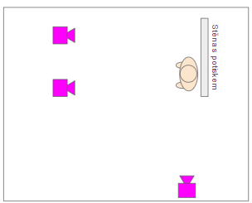
Postup
- Subjekt bude oblečen v přiléhavém oblečení
- Subjekt se postaví zády ke stěně s tapetou
- Asistent stiskne tlačítko
- Kamery zachytí obraz a vyhodnotí míry

1A - Měření tělesného schématu

Měříme
- Rozměr části těla, který subjekt ukáže
- Rychlost než se ustálí

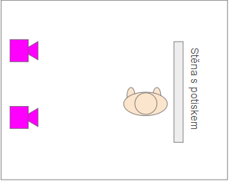

Postup
- Subjekt se postaví na předem definované místo
- Subjektu budou zatmaveny brýle
- Subjekt dostane instrukci ukázat určitým způsobem rozměr části svého těla
- Asistent stiskne tlačítko na označení času začátku
- Subjekt ukáže
- Asistent stiskne tlačítko jako konec měření
- Kamera zachytí obraz a vyhodnotí rozměr

Specifikace procesu:

- Na povel od webu asistenta zapne nahrávání videa,
- na povel označí timestamp konkrétní polohy těla vícekrát
- na povel ukončí nahrávání polohy, uloží video lokálně, udržuje kopii posledních 100 videí
- uloží video na Server do složky, pojmenuje soubor a odešle zprávu do fronty, že je možné zpracovat

- Na povel od webu asistenta zapne nahrávání videa,
- na povel označí timestamp kdy subjekt řekne že má hotovo, a ukončí po pár vteřinách video
- uloží video lokálně, udržuje kopii posledních 100 videí
- uloží video na Server do složky, pojmenuje soubor a odešle zprávu do fronty, že je možné zpracovat konkrétní úlohu 1A

2B - Pohybocit

Měříme
- Vzdálenost těžiště ruky prvního doteku od markeru
- Vzdálenost těžiště ruky druhého doteku od markeru a prvního doteku
- Rotace ruky prvního doteku
- Rotace ruky druhého doteku

Postup
- Subjekt se postaví na předem definované místo
- Na stěně se zobrazí projekcí marker
- Subjekt dostane instrukci položit ruku na marker a vrátit ruku podél těla
- Subjektu budou zatmaveny brýle
- Subjekt dostane instrukci položit ruku na stejné místo, kde byl marker poslepu a dát ruku podél těla

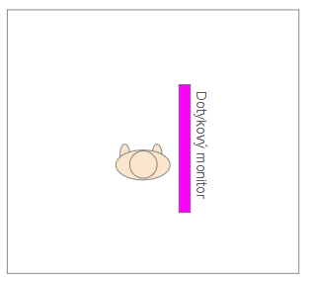
Specifikace procesu:

- Na povel od webu asistenta vygeneruje obraz na lokálním displeji,
- a začne registrovat dotyk a zpracuje informaci dotyku (od prvního po odstranění ruky, zprůměrování všech framů mezi tím a stanovení blobu a jeho těžiště)
- dotyk proběhne dvakrát
- odešle hodnoty o skutečném místě bodu a těžišti blobu prvního a druhého dotyku (s viděním a bez) do DB

6A - Vizuální motorické opakování (zrcadlení)
Měříme
- Doba od zadání do uvedení těla do pozice
- Podobnost

Postup
- Subjekt se postaví na předem definované místo
- Subjektu bude projekcí ukázána cílová poloha těla
- Subjektu budou zatmaveny brýle
- Subjekt poslepu napodobí polohu vzoru
- Asistent stiskne tlačítko jako konec měření
- Kamera zachytí obraz a vyhodnotí

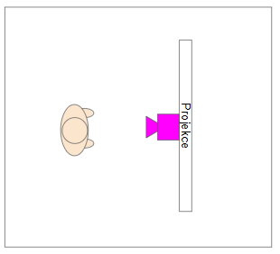
Specifikace procesu:

- Na povel od webu asistenta zapne lokální GUI s instrukcemi a začne nahrávání videa,
- na povel označí timestamp kdy subjekt řekne že má hotovo, a ukončí po pár vteřinách video
- uloží video lokálně, udržuje kopii posledních 100 videí
- uloží video na Server do složky, pojmenuje soubor a odešle zprávu do fronty, že je možné zpracovat konkrétní úlohu 6A

2C - Pohybocit
Měříme
- Doba od počátku pohybu stroje do stisknutí tlačítka
- Správnost označení směru

Postup
- Subjekt položí ruku na mechanismus
- Subjekt dostane instrukci stisknout tlačítko hned jak ucítí, že mu je pohybováno rukou a kterým směrem
- Subjektu stiskne jedno tlačítko nebo stroj dojde do koncové polohy a ukončí sekvenci
- Subjekt označí po rozmyslu tlačítkem, kterým směřem se mu ruka hýbala

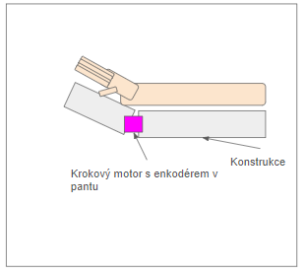

Specifikace procesu:
- Na povel od web asistenta spustí sekvecni měření,
- na další povel spustí další sekvenci, vícekrát za sebou
- na povel ukončí měření a odešle všechny informace do DB

3A - Stereognozie Šíře

Měříme
- Odchylka od referenčního rozměru (cm)
- horizontální vzdálenost dotyku horního a dolního prstu od průměru jehlanu
- Správnost označení směru (není specifikováno zatím jak)

- 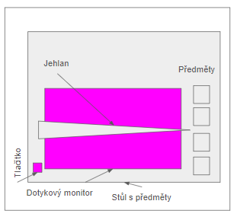

Postup
- Subjekt dostane instrukce a nachystá si ruku na tlačítko
- Subjektu budou zatmaveny brýle
- Subjekt nahmatá první předmět (buď dostane od asistenta nebo bude pořadí předmětů dáno zleva doprava a předměty budou pevně ukotveny na stole)
- Subjekt musí povolit ruku
- Subjekt na dotykové obrazovce stejnou rukou na jehlanu najede na stejnou šíři a dotkne se v tom místě dotykové obrazovky
- Subjekt stiskne externí tlačítko pro potvrzení konce

Specifikace procesu:
- Na povel webu asistenta zobrazí na lokálním GUI instrukce
- ovládáním uživatelem pokračuje v dalších krocích, posílá na daemona exponátů stav
- po posledním měření ukončí lokální GUI a odešle data na zpracování do DB

3B - Stereognozie váha

Měříme
- Počet správných označení, který předmět je těžší

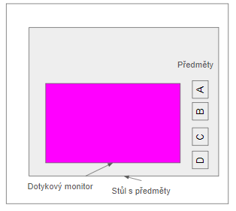
Postup
- Subjekt postupně dostává na obrazovce instrukce, aby bral dva předměty do rukou
- Subjekt na obrazovce označí jednu ze tří odpovědí (první předmět těžší, druhý předmět, nerozhodně)
- Sekvence se opakuje x krát

Specifikace procesu:

- Na povel webu asistenta zobrazí na lokálním GUI instrukce
- ovládáním uživatelem pokračuje v dalších krocích, posílá na daemona exponátů stav
- po posledním měření ukončí lokální GUI a odešle data na zpracování do DB

3C - Stereognózie tvar/gesto ruky
Měříme
- Počet správných označení, který předmět měl zvolit
Postup
- Subjekt dostane instrukci na displeji, jaký předmět má najít a pípnout na čtečce
- Subjekt vsune ruce do neprůhledného boxu a operuje bez vidění.
- Subjekt najde předmět a přenese si ho do vedlejší části, kde naskenuje jeho kód a vrátí předmět zpět.
- Sekvence se opakuje podle počtu předmětů

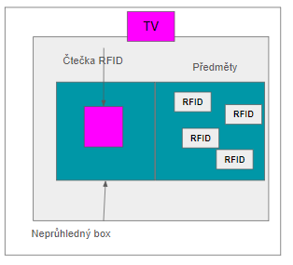
Na povel webu asistenta zobrazí na lokálním GUI instrukce
ovládáním uživatelem pokračuje v dalších krocích, posílá na daemona exponátů stav
po posledním měření ukončí lokální GUI a odešle data na zpracování do DB

4A - Proprioceptivně vizuální představa
Měříme
- Počet správných označení, který předmět měl zvolit

Postup
- Subjekt dostane instrukci postupovat zleva doprava předmět po předmětu.
- Subjekt vsune ruce do neprůhledného boxu a operuje bez vidění.
- Subjekt najde první předmět a po osahání na dotykové obrazovce
- Sekvence se opakuje podle počtu předmětů

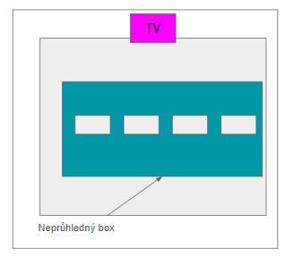

Specifikace procesu:
- Na povel webu asistenta zobrazí na lokálním GUI instrukce
- ovládáním uživatelem pokračuje v dalších krocích, posílá na daemona exponátů stav
- po posledním měření ukončí lokální GUI a odešle data na zpracování do DB

5A - Schopnost orientace v prostoru bez zraku
Měříme (3x)
- Odchylka vzdálenosti od správného bodu ve dvou osách.

Postup
- Subjekt se postaví na předem definované místo
- Subjektu bude projekcí ukázán cílový bod
- Subjektu budou zatmaveny brýle
- Subjekt poslepu dojde na koncové místo
- Uloha je ukoncena prodlevou tim, ze subjekt dojde na misto o kterem si mysli, ze je bod. Pote roztemnuji a vraci se zpatky na zacatek
- Kamera zachytí obraz a vyhodnotí odchylku
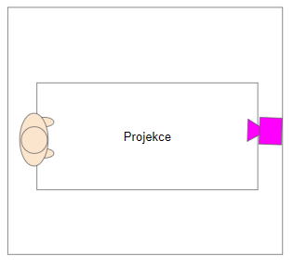
Specifikace procesu:
- Na povel webu asistenta zobrazí na lokálním GUI bod
- Na povel webu asistenta ukončí měření a odešle na DB hodnoty x,y bodu a x,y těžiště blobu z lidaru

7A - Reakce na sílu
Měříme
- Rychlost návratu do referenční polohy v každém měření
- Schopnost vrátit se do referenční polohy

pozn. toto neimplementuje čvut a nevíme, co za data obdržíme pro vizualizaci, tedy jakým způsobem tu schopnost měří a jaká data rozumíme pod schopností
Postup
- Subjekt uchopí pohyblivý magnet
- Subjekt stiskne tlačítko na započetí sekvence
- Počítač průběžně mění sílu elektromagnetu a průběžně zaznamenává vzdálenost z laserového měřáku
- Po ukončení sekvence se elektromagnet vypne
- Počítač vyhodnotí výsledky

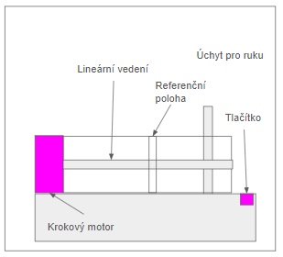

Specifikace procesu:
- TBD
- Subjekt tlačí dominantní rukou na plochu
- Úloha spojuje test na plynulost pohybu a reakci na sílu. Sekvence provede subjekt celým měřením, data budou oddělena.
- - test na plynulost pohybu bude působit malou konstantní silou na subjekt, který má za cíl urazit plynule trasu H – R – KP – R
- - test reakce na sílu má za cíl působit proměnlivou silou na subjekt, který má za cíl udržet vozík na bodu R
- - subjekt je na oba testy testován ve třech pokusech, kdy sekvence proměnlivé síly bude pro každý pokus jiná.
- - Pokud to bude možné záznam hodnoty polohy vozíku bude proveden každých 10ms

- Sekvence
- 1. Subjekt položí ruku na mechanismus
- 2. Asistent stiskne start
- 3. Subjekt vykoná plynule trasu H – R – KP – R
- 4. Dle polohy program sám určí, že je trasa vykonána, rozsvítí kontrolku a aktivuje test „reakce na sílu“
- 5. Test reakce na sílu trvá 20sekund nebo je ukončen, když vozík dojede na KL nebo KP
- 6. Po ukončení reakce na sílu zhasne kontrolka
- 7. Subjekt odebere ruku z mechanismu
- 8. Mechanismus provede přesun do bodu H
- 9. Body 1 až 8 se opakují do vyčerpání třech pokusů
- 10. Asistent potvrzuje ukončení měření na daném stanovišti
- 11. Program odesílá data na server

